MODULO ADMINISTRACION
Informe CONSUMO X RANGO: Consumo = Impresión de Vale
- 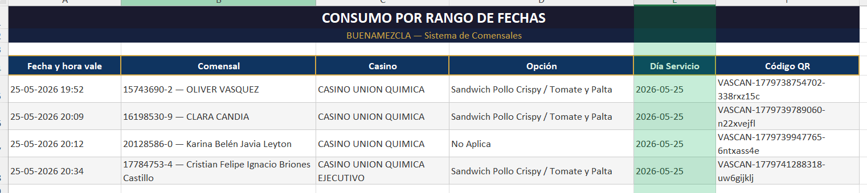
- Debería mostrar quienes ya pasaron a comer en el casino.
PERFIL INTERLOCUTOR
Muestra la información solo de 1 casino. El interlocutor debe poder visualizar la información de todos los casinos asignados, el usuario a revisar es 20128586-0, la interlocutora de QUimica y química ejecutivo
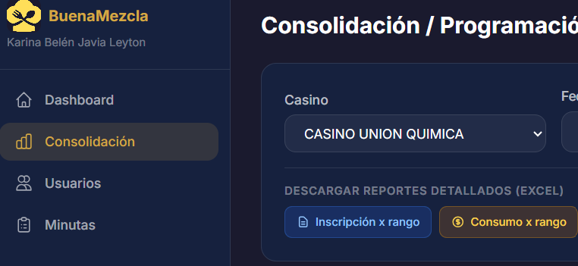

MODULO TOTEM
Usuario Interlocutor.
- Falta el botón cambio de contraseña. Aquí es donde debe pedirle el rut para poder modificar la contraseña. ( ingrese el rut…. Nueva contraseña….Repita nueva contraseña)

- Al imprimir vale visita, debe salir automáticamente la opción 1, sin agregar nombre ( no es necesario) y complejiza el hecho de habilitar teclado en modo touch. Además del tiempo.

- No imprime vales de comensales Asignados a Union Quimica Ejecutivo

- El interlocutor NO realizo la inscripción, al seleccionar “Mi Vale”, arroja error, debería automáticamente imprimir opción 1
  - Cualquier usuario que NO SE INSCRIBE, por definición la opción es1

- La reimpresión del Vale sigue sin funcionar.

- Debe imprimir un vale con esta información.
    - 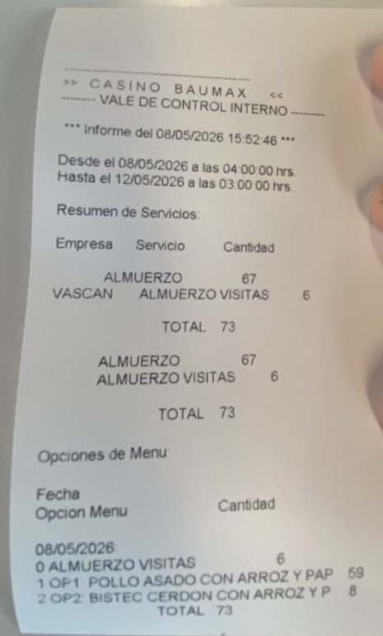
Se realizaron 4 impresiones de vale pero no arroja información el RESUMEN:

Usuario Comensal
Prueba
- El comensal NO realizo la inscripción, arroja error, debería automáticamente imprimir opción 1
  - Cualquier usuario que NO SE INSCRIBE, por definición la opción es 1
- El mismo comensal, ahora si se inscribió, entonces arrojo el vale perfecto.
- SIGUE PERMITIENDO IMPRIMIR MAS DE UN VALE, EL COMENSAL PODRIA ALMORZAR MIL VECES.

